Комплект заданий для участников заочного этапа

Задания рассчитаны на выполнение в течение 4 часов

Номер  задания | Максимальные баллы | Набранные баллы
1 | 6
2 | 24
3 | 12
4 | 15
5 | 18
6 | 5
7 | 10
8 | 10
Общий балл | 100

Задание 1

1. Зачеркните неверные варианты ответов в каждой строке. К видам искусства относятся
а) скульптуры, автопортреты, натюрморты;
б) архитектура, живопись, литература;
в) портреты, рисунки, наброски.
2. Что изображают на картинах анималистического жанра?
а) животных;
б) природу;
в) сценки из повседневной жизни.
3. Что включает в себя вид театрально-декорационного искусства?
Ответ:

4. Как называется вид художественных произведений, характеризующихся определенными темами?
Ответ

5. Действие, которое может быть на картине, выполненной в батальном жанре
Ответ

6. Как называется изображение художником самого себя
Ответ

Общее количество баллов за ответ

Задание 2

1. Что или кто является лишним в каждом ряду? Лишнее слово зачеркните. На второй строке обоснуйте выбор 1-2 предложениями.
- Барбизон, Живерни, Париж, Болдино.

- Цвет, свет, пленэр, мастерская.

- Чувства, эмоции, впечатления, точность фиксации действительности

- «Бульвар Монмартр», «Лягушатник», «Голубые танцовщицы», «Мадонна Бенуа»

- К. Коровин, К. Моне, И. Шишкин, К. Писсарро

2. Многие современные искусствоведческие термины ведут свое происхождение из иностранных языков. Найдите из предложенных переводов значение слова «импрессионизм». Подчеркните верный ответ.
  - «удаление, отвлечение»
  - «популярное искусство»
  - «впечатление»
  - «современный»
  - «выражение»
3. Памятники древнеегипетского искусства. Зачеркните неправильные ответы:
- храм Амона-Ра в Карнаке
- пирамиды в Гизе
- Парфенон
- Колизей
4. Монументальные виды искусства. Зачеркните неправильные ответы:
a) фреска
b) икона
c) панно
d) памятник
e) эстамп
5. Пространственные виды искусства. Зачеркните неправильные ответы:
a) музыка
b) живопись
c) архитектура
d) скульптура
6. Станковые формы искусства. Зачеркните неправильные ответы:
a) живопись
b) гравюра
c) мозаика
d) пещерная роспись
e) бюст
f) статуэтка
7. Соответствие между средством художественной выразительности и видом искусства. Соедините стрелками пары:
1. музыка
2. живопись
3. графика
4. кино
5. архитектура
a) монтаж
b) линии и штрих
c) тектоника
d) темп
e) цвет
8. Верхняя часть колонны, на которую опирается балка перекрытия. Подчеркните правильный вариант:
a) база
b) капитель
c) карниз
9. Напишите правильно искусствоведческие термины. Впишите буквы вместо пропусков.
1.
 | Л | Е |  |  | Р
термин, обозначающий передачу в картине всего богатства изменений цвета, обусловленных воздействием солнечного света и окружающей атмосферы; Натуральная природная обстановка вне помещения, в которой работает живописец.
2.
П |  | Т | Р | О | Г | Л |  | Ф
изображение, высеченное, выбитое или процарапанное на камне.
3.
П | Е |  |  |  |  | К |  | И | В | А
техника изображения пространственных объектов на какой-либо поверхности в соответствии с теми кажущимися сокращениями их размеров, изменениями очертаний формы и светотеневых отношений...
4.
Р |  | Н |  |  | С | А | Н | С
эпоха возрождения античной культуры.
5.
П |  | С | Т |  | Л | Ь
техника живописи и рисования, а также карандаши\мелки для неё в виде коротких разноцветных палочек.

Общее количество баллов за ответ

Задание 3

1. Напишите имена богатырей В. Васнецова.

2. По мотивам какой сказки В. Васнецов написал картину «Аленушка»?

3. Выберите художников, писавших картины по мотивам русских сказок. Подчеркните правильные варианты:
    - И. Я. Билибин
    - И. Айвазовский
    - В. М. Васнецов
    - И. Левитан
    - М. А. Врубель
4.Напишите, кто стал прообразом Снегурочки В.М. Васнецова

Укажите верное название картин и их авторов
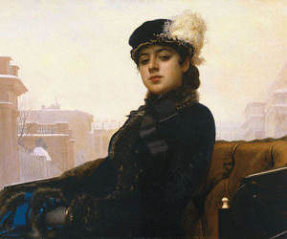

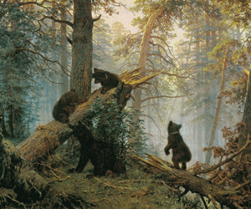

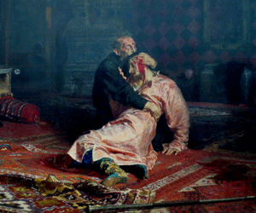

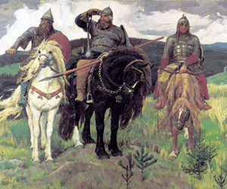

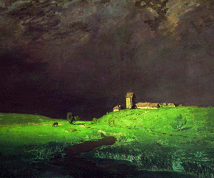

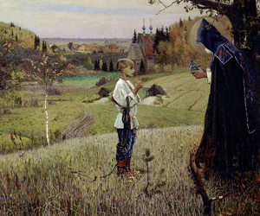
Общее количество баллов за ответ

Задание 4

1. Заполните таблицу, соотнесите название произведения искусства с именем автора, а также определите вид искусства. Заполните пустые графы таблицы самостоятельно.
- Рембрандт ван Рейн
- «Поцелуй Иуды»
- Людвиг ван Бетховен
- «Голубые танцовщицы»
- Сергей Бондарчук
- «Аппассионата»
- Филиппо Брунеллески
- «Спартак»
- Арам Хачатурян
- «Собор Парижской Богоматери»
- Эдгар Дега
- «Дорифор»
- Виктор Гюго
- «Возвращение блудного сына»
- Поликлет
- «Война и мир»
- Джотто
- «Афина Паллада»
- Густав Климт
- «Купол собора Санта-Мария-дэль-Фьоре»

№ | Автор произведения | Название произведения | Вид искусства

2. Подчеркните имя художника, в честь которого названа Курская государственная картинная галерея:

Е. Шварц, К. Истомин, А. Дейнека?

3. Подчеркните имя автора памятника А. Невского в городе Курске:

Н. Криволапов, В. Клыков, В. Бартенев?

4. Напишите фамилии художников, которые работали под псевдонимом Кукрыниксы?

5. Назовите основные государственные художественные музеи России.

- Назовите основные музеи и картинные галереи г. Курска

Общее количество баллов за ответ

Задание 5

- Прочитайте текст о готическом стиле. Вставьте номера иллюстраций к заданию после предложений, к которым их можно отнести. В отведенных местах вставляйте по одному номеру.

Готика – в основном архитектурный стиль, но и в дизайне интерьера №___ему свойственны очень существенные отличия от других стилей №__, свое собственное и ни с чем не сравнимое “лицо”: огромные окна-розы №__, многоцветные витражи №__, световые эффекты. Гигантские ажурные башни-колокольни №__ и башенки-пинакли №__, подчеркнутая вертикальность всех конструктивных элементов.
Каркасная система готической архитектуры №__ - совокупность конструктивных строительных приёмов, появившаяся в готике, которая позволила изменить нагрузки в здании и заметно облегчить его стены и перекрытия. Основными элементами конструкции являются контрфорсы №__, аркбутаны №__ и нервюры №__. Главной и в первую очередь бросающейся в глаза чертой готических соборов является их ажурная структура, представляющая собой резкий контраст массивным конструкциям предшествующей романской архитектуры №__. (https://studfiles.net/preview/3848488/page:5
_ 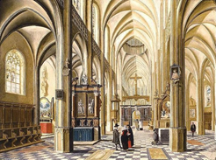 2.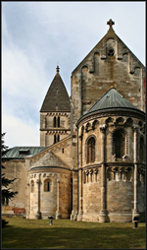 3.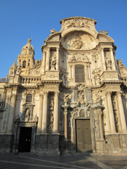
4.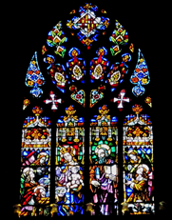5.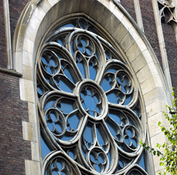 6.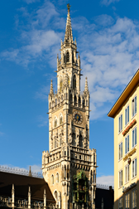
7.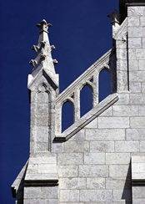 8.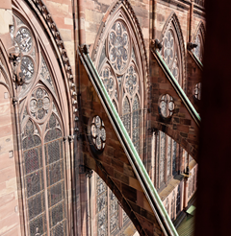.9.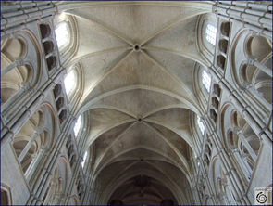.
.10.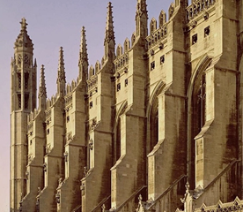 11. 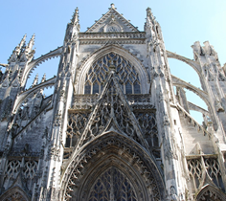

- Напишите:
2.1Составьте краткие подписи под изображениями № 6 и № 7, которые сделали бы уместным их использование в качестве иллюстрации к тексту задания.
№6:__________________________________________________________________________
____________________________________________________________________________
№7: _________________________________________________________________________

2.2. Напишите пять основных качеств, характеризующих готический стиль:
а_________________________________________________________________
б_________________________________________________________________
в_________________________________________________________________
г_________________________________________________________________
д_________________________________________________________________

Общее количество баллов за ответ

Задание 6

- Какую работу О. Кипренский написал в Париже в 1822-1823 гг. Эту работу выставили в Салоне, а композиция картины напоминает «Джоконду» Леонардо да Винчи.

- Кисти какого художника принадлежит картина под названием «Кружевница»? В каком году она написана? Где в данный момент хранится эта картина? 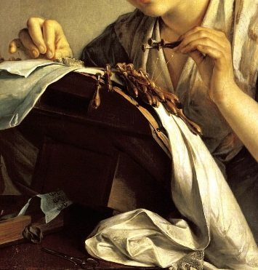 (фрагмент-подсказка)

- Именно ему А.С.Пушкина посвятил строки: «Себя, как в зеркале, я вижу, но это зеркало мне льстит...».
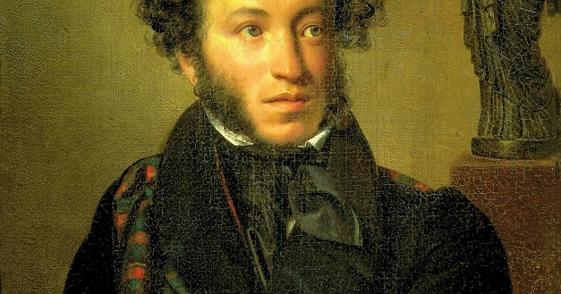 (фрагмент-подсказка)

- Где и в каком году было написано знаменитое полотно Карла Брюллова «Всадница». Кто изображен на этой картине?
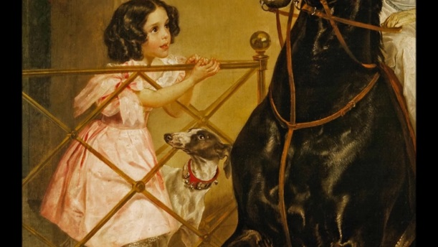 (фрагмент –подсказка)

- Что послужило вдохновением для создания картины «Последний день Помпеи» К.Брюллова?

Общее количество баллов за ответ

Задание 7

1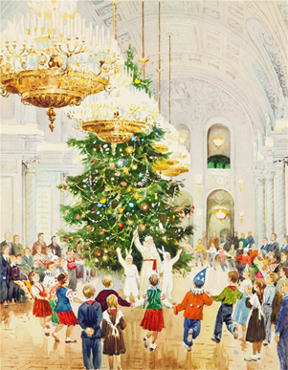 2 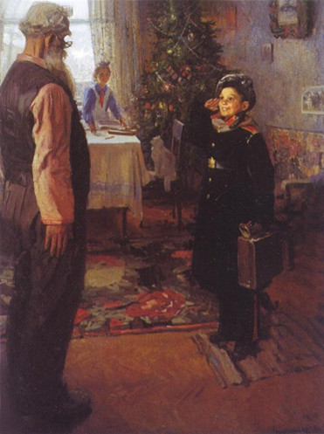

3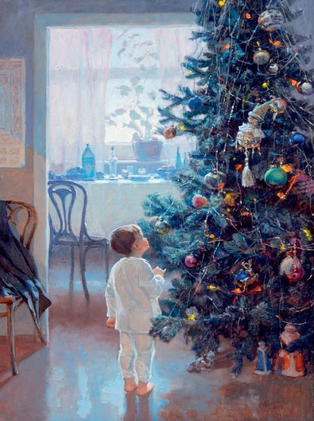 4 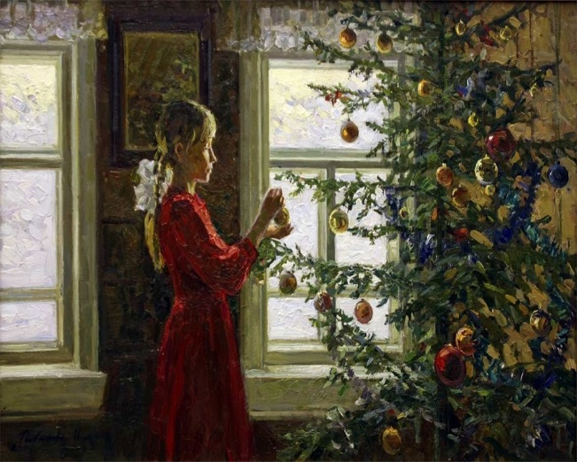

5 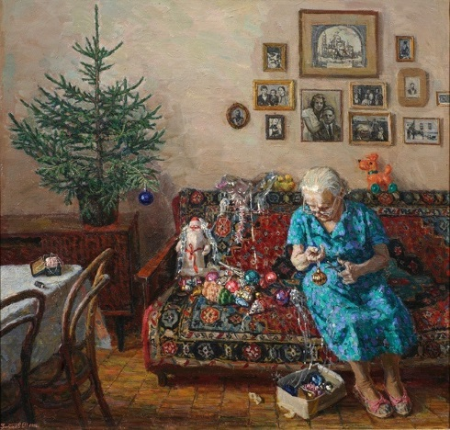 6 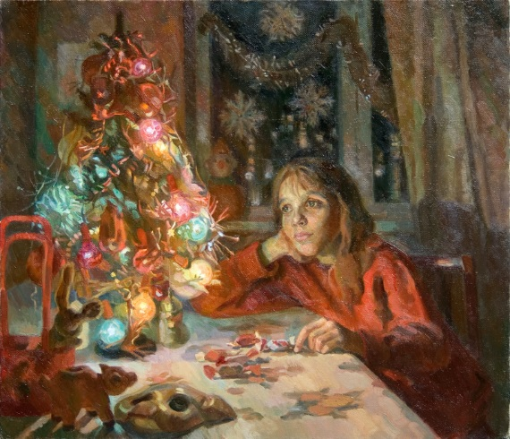

- Напишите, какая тема объединяет все эти изображения:
____________________________________________________________________________
- Укажите название и авторов произведений живописи.

1
2
3
4
5
6
7

Напишите в таблице названия трех известных Вам произведений других видов искусства, разрабатывающих тему семьи. Напишите название вида искусства каждого из приведенных Вами произведений. Если возможно, напишите имя автора произведения и время его создания (век с указанием половины или трети).

 | Название | Вид искусства | Автор | Время создания
1
2
3

Общее количество баллов за ответ

Задание 8

Архитектурные памятники Московского Кремля

1 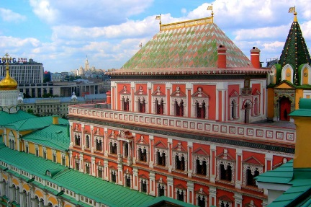 2 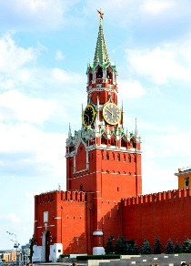 3 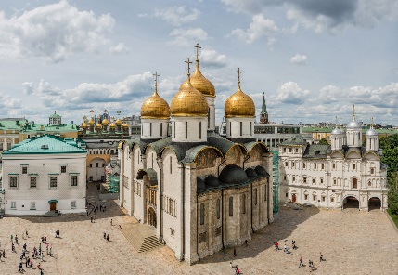

4 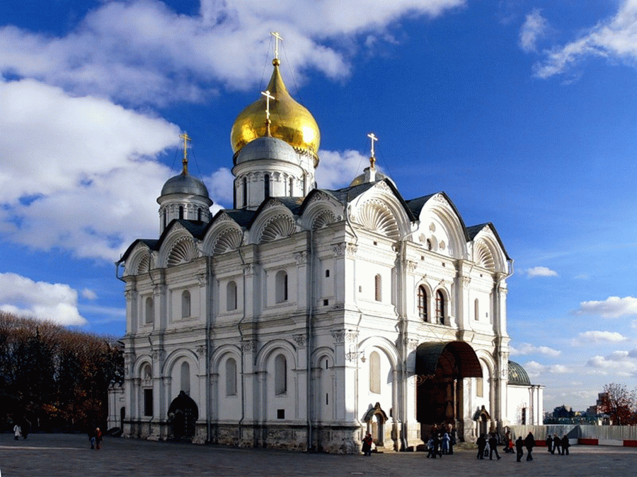 5 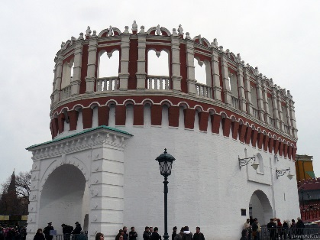 6 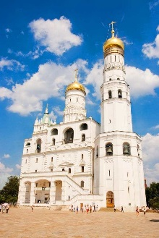
7 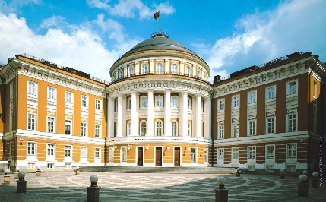 8 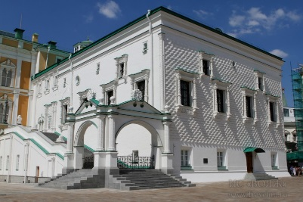 9 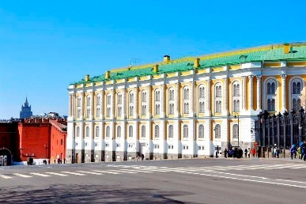

Таблица к заданию Архитектурные памятники Московского Кремля

- Напишите в таблице названия архитектурных объектов, представленных на картинках.
- Укажите время их возведения и авторов-архитекторов (там, где это возможно)
- Какой из архитектурных объектов раньше служил мерилом высоты построек в Москве? №_____

№ | Название объекта | Архитекторы, имеющие отношение к его возведению
1
2
3
4
5
6
7
8
9

Общее количество баллов за ответ

Скрепите листы с ответами с титульным листом и сдайте работу.

